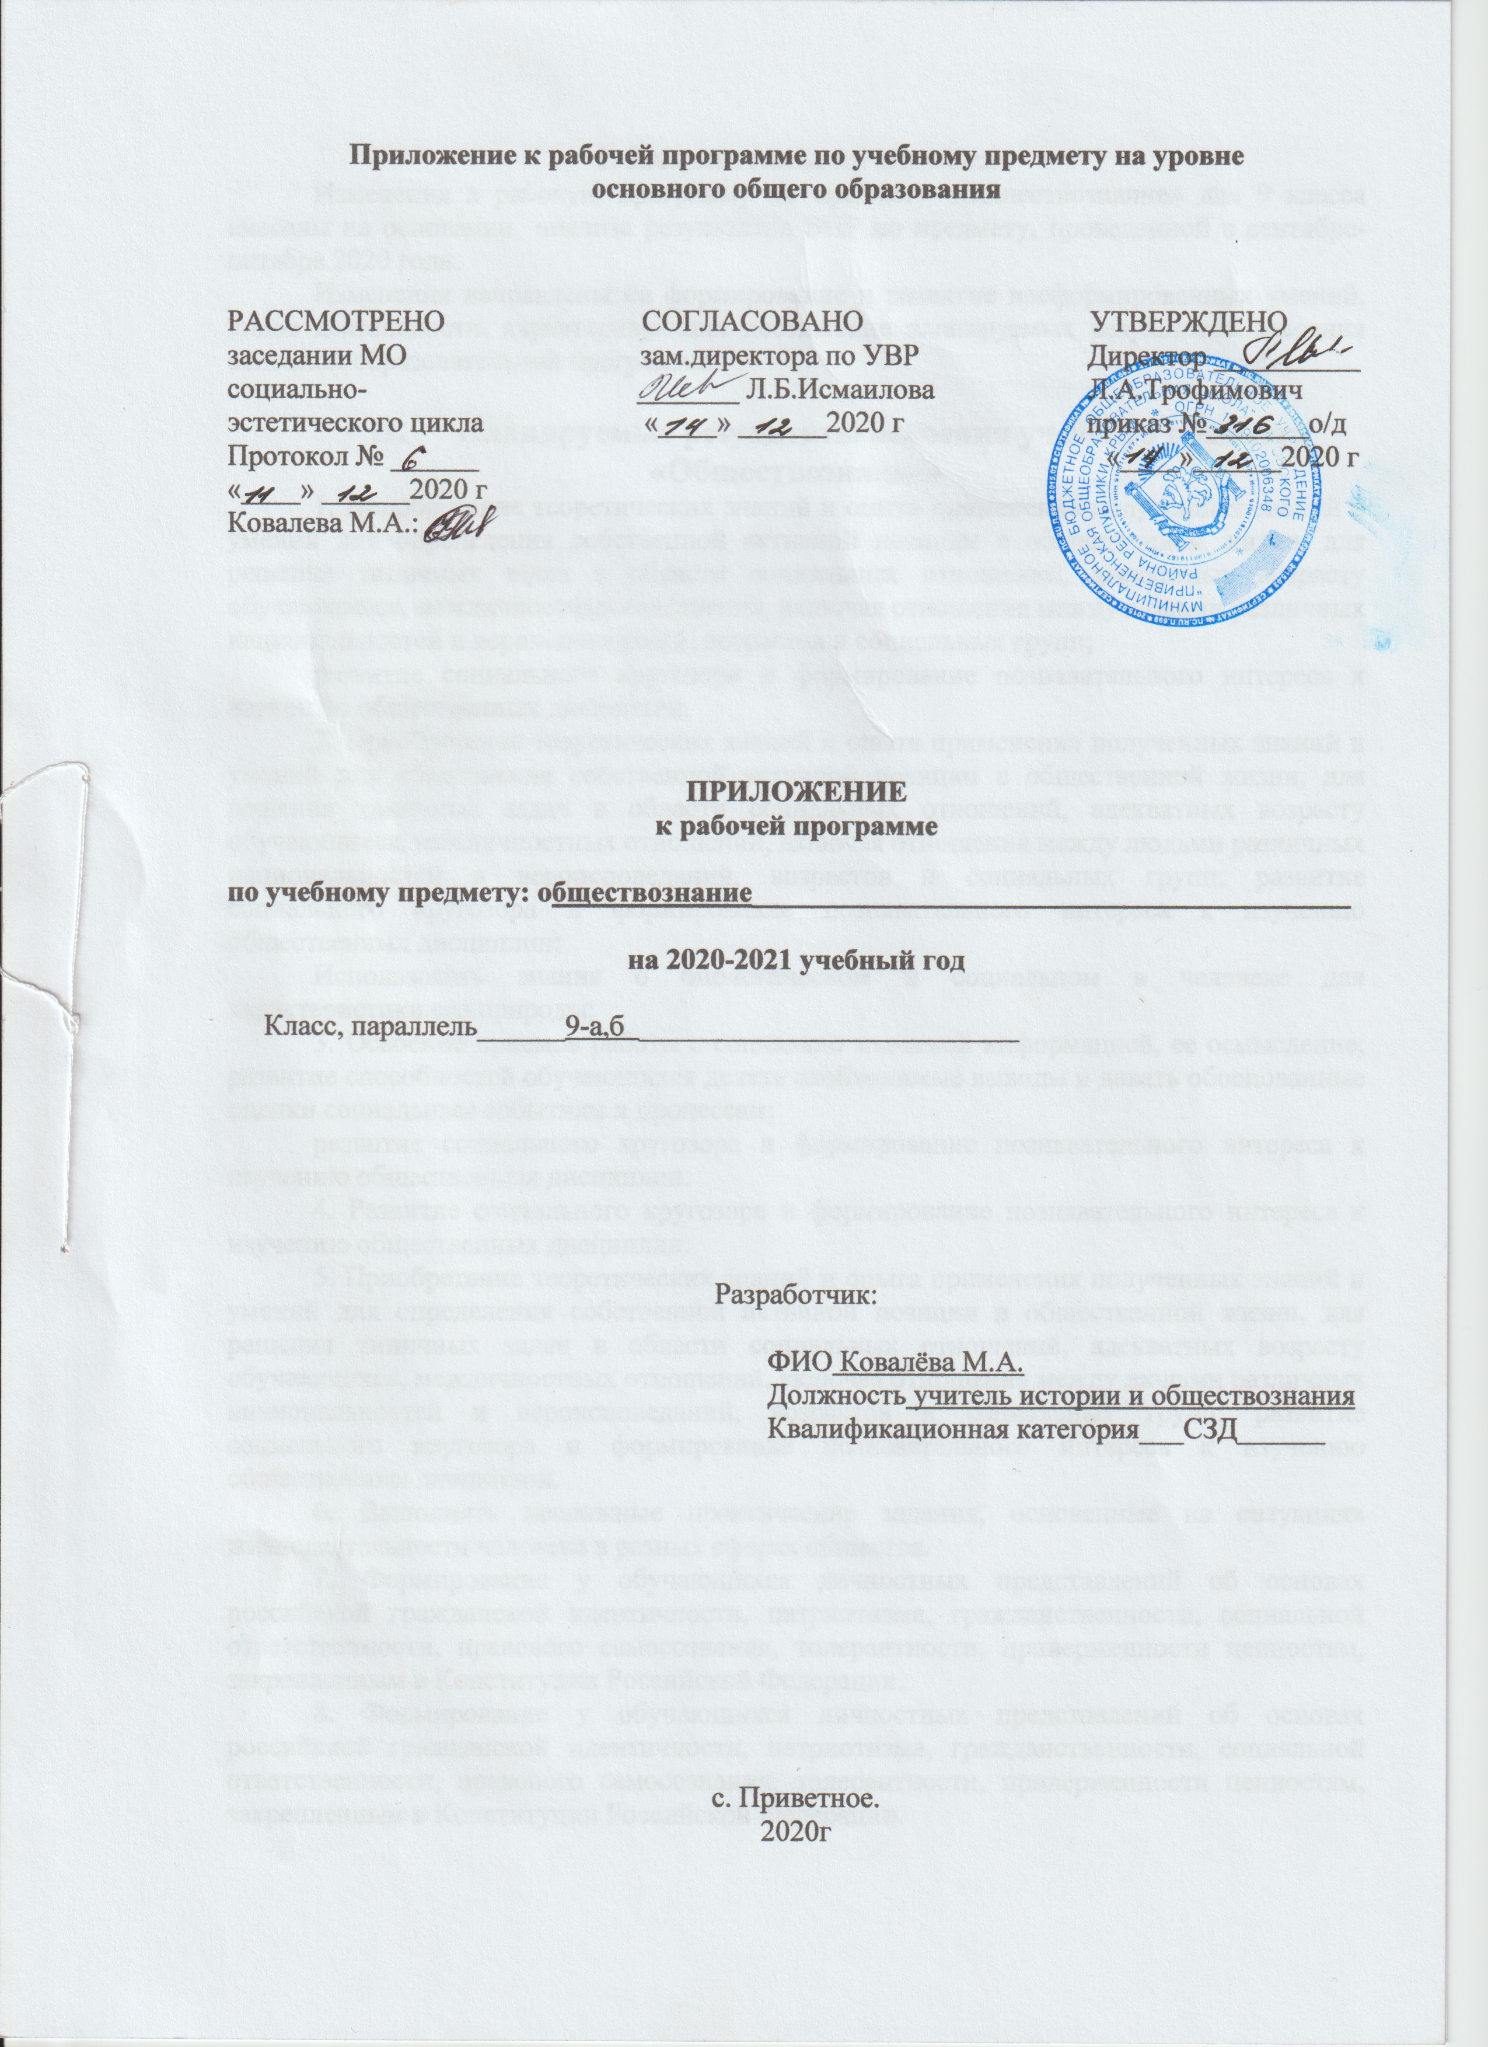
I. Пояснительная записка
Изменения в рабочую программу по предмету «Обществознание» для 9 класса внесены на основании анализа результатов ВПР по предмету, проведенной в сентябре-октябре 2020 года.
Изменения направлены на формирование и развитие несформированных умений, видов деятельности, характеризующих достижение планируемых результатов освоения основной образовательной программы.

II. Планируемые результаты освоения учебного предмета «Обществознание»
1. Приобретение теоретических знаний и опыта применения полученных знаний и умений для определения собственной активной позиции в общественной жизни, для решения типичных задач в области социальных отношений, адекватных возрасту обучающихся, межличностных отношений, включая отношения между людьми различных национальностей и вероисповеданий, возрастов и социальных групп;
развитие социального кругозора и формирование познавательного интереса к изучению общественных дисциплин.
2. Приобретение теоретических знаний и опыта применения полученных знаний и умений для определения собственной активной позиции в общественной жизни, для решения типичных задач в области социальных отношений, адекватных возрасту обучающихся, межличностных отношений, включая отношения между людьми различных национальностей и вероисповеданий, возрастов и социальных групп; развитие социального кругозора и формирование познавательного интереса к изучению общественных дисциплин;
Использовать знания о биологическом и социальном в человеке для характеристики его природы;
3. Освоение приемов работы с социально значимой информацией, ее осмысление; развитие способностей обучающихся делать необходимые выводы и давать обоснованные оценки социальным событиям и процессам;
развитие социального кругозора и формирование познавательного интереса к изучению общественных дисциплин.
4. Развитие социального кругозора и формирование познавательного интереса к изучению общественных дисциплин.
5. Приобретение теоретических знаний и опыта применения полученных знаний и умений для определения собственной активной позиции в общественной жизни, для решения типичных задач в области социальных отношений, адекватных возрасту обучающихся, межличностных отношений, включая отношения между людьми различных национальностей и вероисповеданий, возрастов и социальных групп; развитие социального кругозора и формирование познавательного интереса к изучению общественных дисциплин.
6. Выполнять несложные практические задания, основанные на ситуациях жизнедеятельности человека в разных сферах общества.
7. Формирование у обучающихся личностных представлений об основах российской гражданской идентичности, патриотизма, гражданственности, социальной ответственности, правового самосознания, толерантности, приверженности ценностям, закрепленным в Конституции Российской Федерации.
8. Формирование у обучающихся личностных представлений об основах российской гражданской идентичности, патриотизма, гражданственности, социальной ответственности, правового самосознания, толерантности, приверженности ценностям, закрепленным в Конституции Российской Федерации.
9. Характеризовать государственное устройство Российской Федерации, называть органы государственной власти страны; раскрывать достижения российского народа; осознавать значение патриотической позиции в укреплении нашего государства.

4. Тематическое планирование
№ п/п | Название раздела и темы урока | Кол-во часов | Форма организации | Основные виды учебной деятельности учащихся | Сроки проведения
 |  |  |  |  | По плану | По факту
23 | Право на труд.  Инфляция и семейная экономика | 1 | Урок изучения и первичного закрепления знаний | Приобретение теоретических знаний и опыта применения полученных знаний и умений для определения собственной активной позиции в общественной жизни, для решения типичных задач в области социальных отношений, адекватных возрасту обучающихся, развитие социального кругозора и формирование познавательного интереса к изучению общественных дисциплин. Выполнять несложные практические задания, основанные на ситуациях жизнедеятельности человека в политической сфере общества.Умение осознанно использовать речевые средства в соответствии с задачей коммуникации для выражения своих чувств, мыслей и потребностей; планирования и регуляции своей деятельности; владение устной и письменной речью, монологической контекстной речью. | 17.02
24 | Семейные правоотношения Безработица, её причины и последствия | 1 | Урок изучения и первичного закрепления знаний | Умение осознанно использовать речевые средства в соответствии с задачей коммуникации; владение устной и письменной речью, монологической контекстной речью  формулировать и Умение анализировать несложные практические ситуации, связанные экономической деятельностью человека.  Формирование умений применения исторических знаний для осмысления сущности современных общественных явлений, жизни в современном мире. | 03.03
25 | Семейные правоотношения Мировое хозяйство и международная торговля  Срезовая контрольная работа по заданиям ВПР за курс 8 класса | 1 | Урок изучения и первичного закрепления знаний  Урок закрепления знаний и выработки умений | Умение определять понятия, создавать обобщения, устанавливать аналогии, классифицировать, самостоятельно выбирать основания и критерии для классификации, устанавливать причинно-следственные связи, строить логическое рассуждение, умозаключение (индуктивное, дедуктивное и по аналогии) и делать выводы.Развитие социального кругозора и формирование познавательного интереса к изучению общественных дисциплин | 10.03



